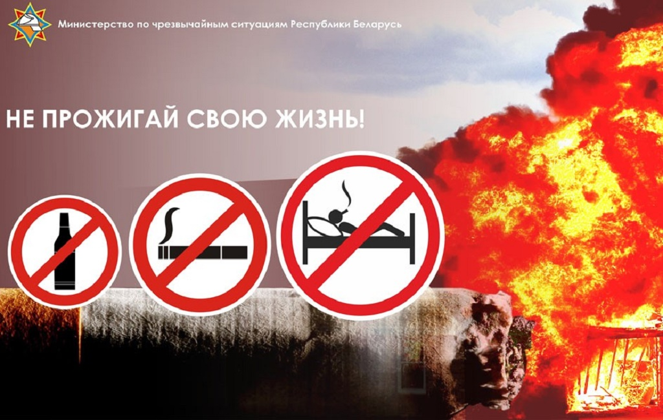

С 1 по 30 ноября 2021 года в г. Бресте проходит республиканская акция «Не прожигай свою жизнь!», направленная на предупреждение пожаров и гибели людей от них из-за неосторожного обращения с огнем при курении. С целью повышения внимания к вопросам собственной безопасности и безопасности своих близких, работники Брестского городского отдела по чрезвычайным ситуациям подготовили ряд профилактических мероприятий, охватывающих различные категории населения.
Важность проведения подобных акций подтверждают цифры статистики. За истекший период 2021 года на территории г. Бреста зарегистрировано 83 пожара.

Во избежание несчастных случаев работники МЧС напоминают:
- не выбрасывайте непотушенные окурки от сигарет с окон и балконов домов;
- эксплуатируйте электроприборы в соответствии с инструкцией по эксплуатации. Не оставляйте без присмотра включенные электроприборы, если это не предусмотрено инструкцией;
- не курите в местах, предназначенных для сна;
- соблюдайте правила пользования газовыми приборами;
- установите в доме автономный пожарный извещатель и поддерживайте его в исправном состоянии.

